المملكة العربية السعودية  وزارة التعليم  إدارة التعليم  المتوسطة |  | اختبار مقرر: المهارات الرقمية  الصف: أول متوسط  زمن الاختبار: ساعة واحدة  الدرجة النهائية : 25

اختبار نهاية الفصل الدراسي الثاني لمقرر المهارات الرقمية (الجانب العملي)
للصف أول متوسط ( الدور الأول ) للعام الدراسي 1446هـ
اسم الطالبة : ......................................... رقم الجلوس : ........... رقم الجهاز : .............

كتابة:
المجموع النهائي
رقماً:

اسم المدققة

اسم المراجعة

اسم المصححة

م | المطلوب | الدرجة المحددة | الدرجة المستحقة
1 | 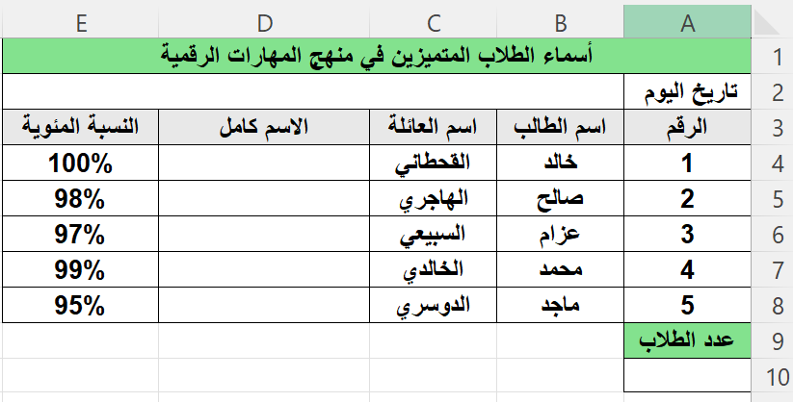  افتحي برنامج (مايكروسوفت إكسل) واكتبي الجدول التالي : | 8

اقلبي الصفحة <<<

2 | اعملي ( دمج وتوسيط ) للعنوان . | 2
3 | نسقي لون التعبئة للعنوان من اختيارك . | 2
4 | نسقي (كافة الحدود) لخلايا الجدول . | 2
5 | لحساب عدد الطلاب .(COUNT استخدمي دالة ( | 3
6 | استخدمي دالة (NOW ) لعرض تاريخ اليوم و وقت نظامك . | 3
7 | ادمجي اسم الطالب واسم العائلة باستخدام دالة (CONCAT) . | 3
8 | احفظي ملفك باسمك على سطح المكتب بجهازك. | 2

انتهت الأسئلة ,,, بالتوفيق غاليتي
معلمة المادة : مديرة المدرسة :
المقرر: المهارات الرقمية  الصف: الأول متوسط  الزمن: ساعة واحدة |  | المملكة العربية السعودية  وزارة التعليم  إدارة التعليم .......  متوسطة ...........

الاختبار العملي الورقي النهائي للفصل الدراسي الثاني للعام1446هـ
السؤال الاول | السؤال الثاني | المجموع | توقيع المصحح | توقيع المراجع
الاسم : ................................................................................................................. رقم الجلوس : .........................................................................

16

السؤال الأول : أ- اكتب رقم المصطلح المناسب لمكونات البريد الإلكتروني مما يلي : -
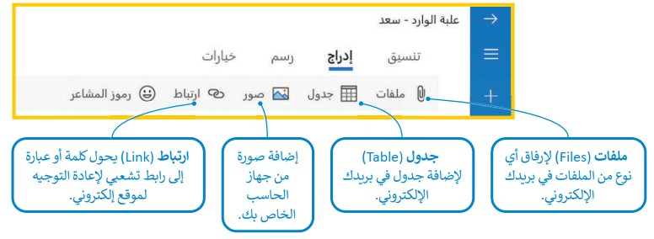
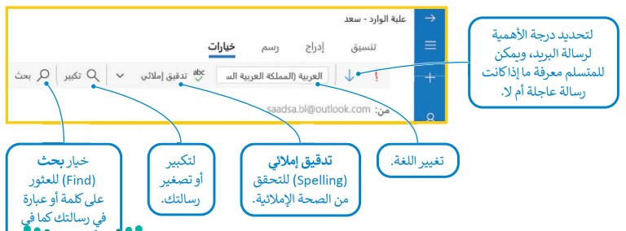
يحول الكلمة إلى رابط تشعبي
إرفاق ملف
إضافة صورة
تحديد درجة الأهمية
تغيير اللغة
إضافة جدول
1
2
3
4
5
6
تدقيق إملائي
7
تكبير وتصغير الرسالة
8
للبحث في رسالتك
9

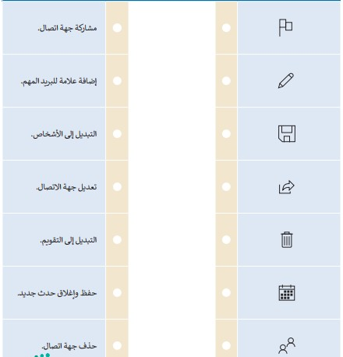

7

السؤال الأول : ب- اكتب رقم الأيقونة أمام الوظيفة المناسبة : -
...
1
...
2

...
3
...
4

...
5
اقلب الورقة
...
...
7
6

9
السؤال الثاني :أ- ضع علامة √ أو X :
1 | عندك الرد على رسالة بريد يتم إضافة (FW:) بجانب موضوع الرسالة
2 | من دلائل تلقيك رسالة بريد إلكتروني جديدة ظهور عنوانها بخط غامق
3 | يمكنك تعيين موقع ويب محدد كصفحة رئيسة لمايكروسوفت إيدج
4 | لتصفية نتائج البحث في الشبكة العنكبوتية نستخدم الكلمات المفتاحية المناسبة
5 | إذا رغبت بإرسال رسالة لعدة مستلمين مع إخفاء قائمة المستلمين فاستخدم قائمة (نسخة مخفية Bcc)
6 | في الاكسل لا يمكنك إعادة تسمية ورقة العمل

السؤال الثاني :ب- اكتب نتيجة تنفيذ المقطع البرمجي :
انتهت الاسئلة

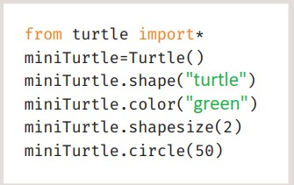
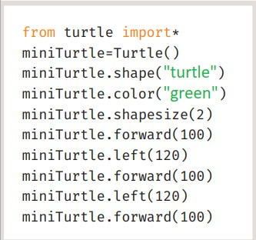
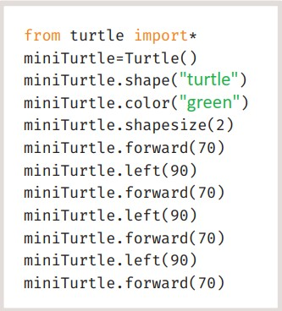

............................................
............................................
............................................
المملكة العربية السعودية  وزارة التعليم  إدارة التعليم  المتوسطة |  | اختبار مقرر: المهارات الرقمية  الصف: أول متوسط  زمن الاختبار: ساعة واحدة  الدرجة النهائية : 25

اختبار نهاية الفصل الدراسي الثاني لمقرر المهارات الرقمية (الجانب العملي)
للصف (أول متوسط انتساب) ( الدور الأول ) للعام الدراسي 1446هـ
اسم الطالبة : ................................................. رقم الجلوس : ....................................
كتابة:

اسم المدققة

اسم المراجعة

اسم المصححة
رقماً:
رقماً:
تحويل 40
الدرجة 25

7
السؤال الأول : اكتبي نتيجة تنفيذ الخطوات :
إعادة تسمية ورقة العمل | إدراج  ايقونة | تنسيق العملة | حفظ المصنف | ادراج ورقة عمل | دمج الخلايا والتفاف النص | تنسيق التاريخ والوقت
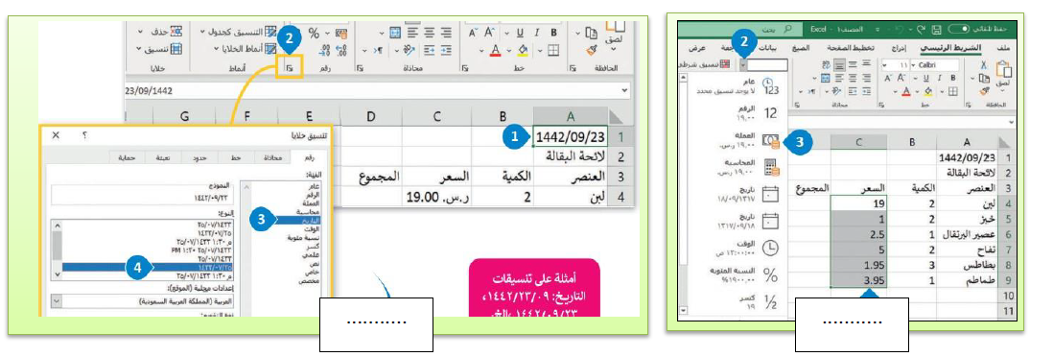

اقلبي الصفحة <<<

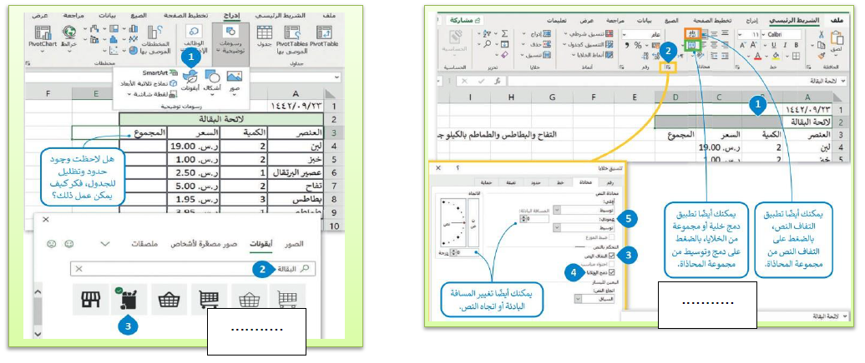

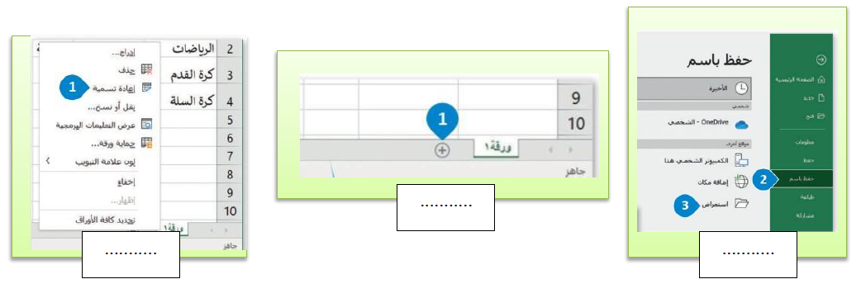

8

السؤال الثاني : اكتبي نتائج البرامج التالية بلغة بايثون :
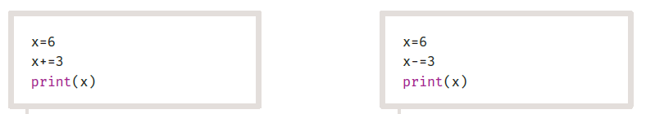

اقلبي الصفحة <<<
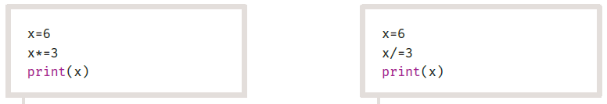

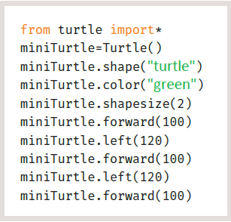
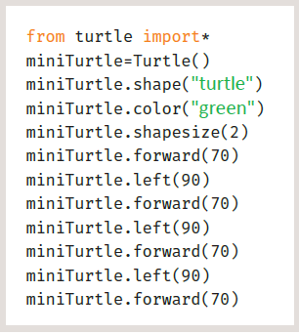

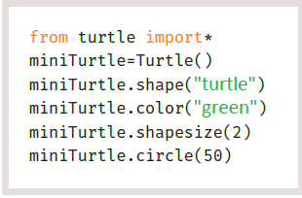
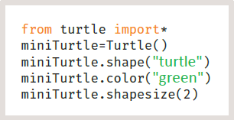

اقلبي الصفحة <<<
10
السؤال الثالث : حددي الجملة الصحيحة والجملة الخطأ فيما يلي:
1 | يمكنك في إكسل تطبيق تنسيق العملة على أي قيمة تمثل قيمة المال.
2 | بمحاذاة الأرقام بعلاماتها العشرية. Accountingيقوم تنسيق المحاسبة
3 | عند تطبيق تنسيق التاريخ في إكسل، لا يمكنك تطبيق التقويم الهجري.
4 | لا يمكنك تنسيق أو تعديل الرموز التي أدخلتها.
5 | إذا كانت ورقة العمل المراد حذفها لا تحتوي على بيانات، عندها ستظهر دائمًا نافذة تحذير.
6 | عدد الخلايا التي تحتوي على بيانات رقمية في جدول البيانات. COUNTتُرجع الدالة
7 | دالتان نصيتان. LEN و CONCAT تعدّ
8 | أي وسيطات. NOW و TODAY لا تأخذ الدالتان
9 | الوقت الحالي جنبًا إلى جنب مع التاريخ الحالي . TODAY ترجع الدالة
10 | لا يمكنك إضافة مسافة بين النص المدمج . CONCAT عند استخدام الدالة

انتهت الأسئلة ,,, بالتوفيق غاليتي
معلمة المادة : مديرة المدرسة :

بسم الله الرحمن الرحيم
الاسم : ....................................................
الصف : ...................................................
الدرجة : .................................../ 25 درجة
وزارة التعليم
الإدارة العامة للتعليم بمحافظة
متوسطة

اختبار نهائي ( عملي ) لمادة المهارات الرقمية للصف الأول متوسط للفصل الدراسي الثاني لعام 1446ه
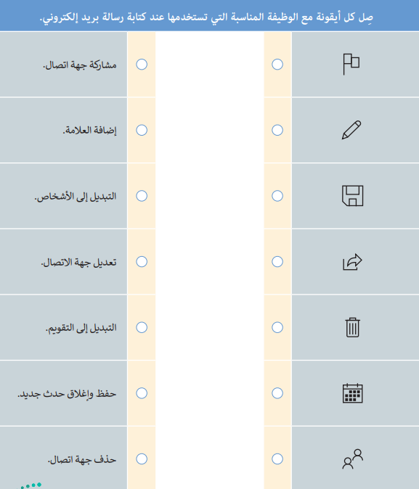
السؤال الأول / ( / 17 درجة )
( أ )
1
2
3
4
5
6
7

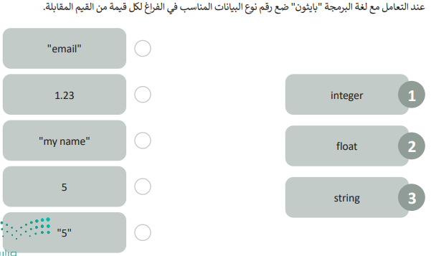
( ب )

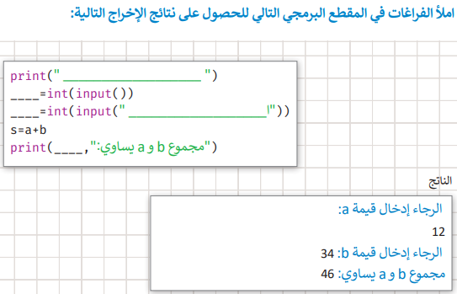
( ج )

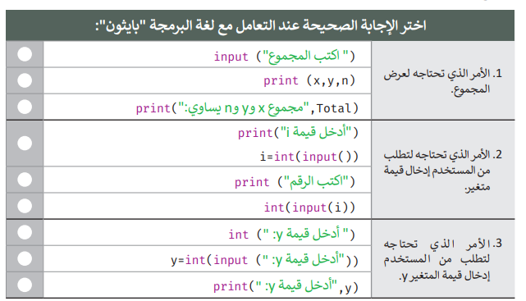
السؤال الثاني / ( / 8 درجات )
( أ )

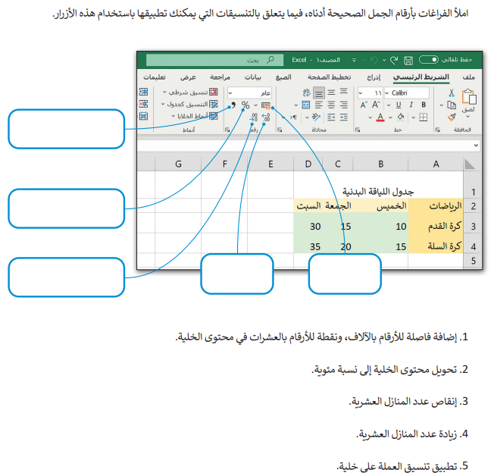
( ب )
انتهت الأسئلة
مع تمنياتي للجميع التوفيق
معلمـــ / ـــــــة المادة :

